CRESCIMENTO INCLUSIVO EM MOÇAMBIQUE
– reforçando a investigação e as capacidades



Seminário do IGM/CEEG extraordinário
Comprando segurança em troca de caridade
Quarta-feira, dia 16 de Março de 2022, das 12:00 às 13:00 horas
Complexo Pedagógico da UEM, e Zoom (evento híbrido)

https://zoom.us/j/97734950573?pwd=T0VyWWx1Y1EyS0IvRW83UXhYdmxkdz09
Meeting ID: 977 3495 0573
Passcode: 717388

Hora Descição
12:00-12:05 Introdução do tema e dos apresentadores
Moderador Prof Doutor Emílio Jovando Zeca
12:05-12:40 Comprando segurança em troca de caridade
Doutor Leonardo Simão
Prof. Doutor Johnny Flentø
12:40-13:00 Sessão de perguntas e respostas (Q&A)
Moderador (para ser confirmado)
13:00-13:15 Café/chá & lanche
Organização

NB. O evento será em português.

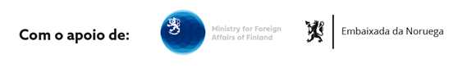

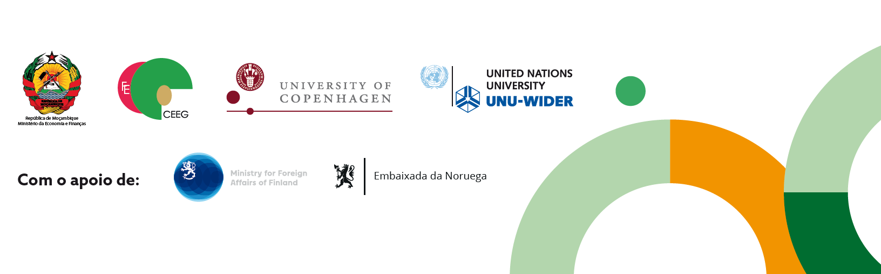

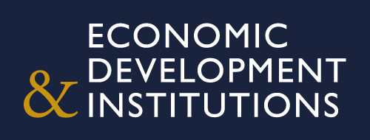


Em colaboraçõ com:

No âmbito de:

